学号：
班级：


毕业设计

题目： | 基于Flask的狸猫情绪评估系统的设计与实现

专业： | 软件工程
姓名：
指导教师：
二〇二 年 月

学位论文原创性声明

本人所呈交的学位论文，是本人在导师的指导下，独立进行研究工作所取得的原创性成果。除文中已经注明引用的内容外，本论文不包含任何其他个人或集体已经发表或撰写过的研究成果，也不包含其他已申请学位或其他用途使用过的成果。对本文的研究做出重要贡献的个人和集体，均已在文中标明。
本声明的法律后果由本人承担。

论文作者（签名）： 2024年 月 日

学位论文版权使用授权书

本学位论文作者完全了解燕京理工学院有权保留并向国家有关部门或机构送交学位论文的复印件和磁盘，允许论文被查阅和借阅。本人授权燕京理工学院可以将学位论文的全部或部分内容编入有关数据库进行检索，可以采用影印、缩印、扫描或其它复制手段保存和汇编学位论文。
保密的学位论文在_______年解密后适用本授权书。

论文作者（签名）： 指导教师（签名）：
年月日 年月日

摘 要
随着城市化的快速推进，现代人的生活压力逐渐加剧，“躺平”现象在现代社会越来越来越普遍，人的心理健康问题也日益严重，因此迫切需要一个方便而准确的情绪评估系统来定位自身的情绪状态。由此，研究构建了一个包括前台评估和后台管理的情绪评估系统。在前台评估中，采用Python作为后端开发语言，并基于Flask框架构建了后端架构。前端则使用Uni-App作为开发框架，为用户带来跨平台运行的友好体验。而在后台管理中，选择Java作为开发语言并使用Spring Boot框架作为后端框架，前端部分则使用jQuery语言以及Bootstrap框架的模式来进行开发，来确保后台管理有一个简易流畅的操作体验。
在情绪评估功能中，采用了面部情绪识别技术和文字情绪评估技术，还使用了情绪问卷来扩展情绪数据，增强评估准确度。系统还增加了机器学习和大模型来达到更好的情绪评估性能。
关键词：情绪评估系统；Flask；机器学习

ABSTRACT
With the rapid advancement of urbanization, the pressure of modern people's lives is gradually intensifying, the phenomenon of "lying flat" is becoming more and more common in modern society, and people's mental health problems are becoming more and more serious, so there is an urgent need for a convenient and accurate emotional assessment system to locate their own emotional state. Therefore, a sentiment assessment system including front-end evaluation and back-end management was constructed. In the front-end evaluation, Python was used as the back-end development language, and the back-end architecture was built based on the Flask framework. The front-end uses Uni-App as the development framework to bring users a friendly experience that runs across platforms. In the back-end management, Java is selected as the development language and the Spring Boot framework is used as the back-end framework, and the front-end part is developed using the jQuery language combined with the Bootstrap framework to ensure that the back-end management has a simple and smooth operation experience.
In the emotion assessment function, facial emotion recognition technology and text emotion assessment technology are used, and the emotion questionnaire is also used to expand the emotion data and enhance the evaluation accuracy. Machine learning and large models are also added to the system to achieve better sentiment assessment performance.
Key words：Emotion Assessment System；Flask；Machine Learning

目 录
第1章 绪 论 1
1.1 研究背景 1
1.2 现实意义 2
1.3 研究方法 2
1.4 组织架构 3
第2章 系统使用技术 4
2.1 Python技术 4
2.2 Java技术 4
2.3 Flask框架 4
2.4 Spring Boot框架 4
2.5 Uni-app框架 4
2.6 微信小程序 5
2.7 Bootstrap框架 5
2.8 MySQL数据库技术 5
2.9 机器学习技术 5
2.10 Gemma大语言模型 5
第3章 系统分析 6
3.1 系统需求分析 6
3.2 技术可行性分析 7
3.3 操作可行性分析 7
3.4 经济可行性分析 7
3.5 系统用户分析 8
第4章 系统设计 9
4.1 系统总体架构 9
4.2 前台评估架构 9
4.3 前台评估功能 10
4.4 后台管理架构 11
4.5 后台管理功能 12
4.6 系统数据库设计 13
4.7 系统数据库实现 14
第5章 系统实现 17
5.1 前台评估实现 17
5.1.1 首页实现 17
5.1.2 情绪评估模块 18
5.1.3 情绪知识模块 20
5.1.4 AI服务中心模块 20
5.1.5 心情问卷模块 21
5.1.6 设置模块 21
5.2 后台管理实现 22
5.2.1 登录实现 22
5.2.2 首页实现 23
5.2.3 管理模块 24
5.2.4 AI模块 25
5.2.5 反馈模块 26
第6章 系统测试 27
6.1 测试目的 27
6.2 性能测试 27
6.3 测试环境 27
6.4 系统测试用例 28
6.4.1 前台评估测试 28
6.4.2 后台管理测试 29
6.5 系统测试结果 30
结 论 31
参考文献 32
致 谢 33

第1章 绪 论

1.1 研究背景
情绪是一种主观感受和体验，通常通过情感或心理状态来表达。情绪的范围很广泛，包括各种各样的感受，例如快乐、沮丧、恼怒、惊讶、恐惧等等。人的心理和生理方面都受到情绪的驱动，以至于情绪在一定程度上决定着人的思想、行为和体验。
情绪对个人的心理健康有着深远的影响，积极的情绪可以促进人的幸福感，而当情绪频繁波动或长期处于消极或极端状态时，它会对人的人际关系产生负面影响，使得人难以建立和维持积极的关系，从而导致孤独感、孤立感和社交退缩的情况。情绪失衡还干扰学业或工作表现，因为焦虑或烦躁等情绪会影响人的思考和注意力，从而难以专注于任务。长期的情绪失调状态还对身体健康产生不利影响，增加患慢性疾病的风险。
2021年，全球范围内的抑郁症和焦虑障碍病例比较2020年分别增加了28%和26%。这其中18-25岁以下年轻人焦虑水平明显高于其他年龄段，近7成年轻人有不同程度的焦虑情绪^{[1]}。考虑到疫情影响，还是能够看出青年人的情绪状态处于一个糟糕的水平。与严峻的情绪失衡的情况相比较，我国精神医学专业医师却缺口巨大，目前，我国约有4万名精神科医生，离满足社会大众的需求的6万名以上的精神科医生缺口2万名以上^{[2]}。人民群众不断上涨的情绪失调的现实状况和我国精神卫生系统发展不充分的情况之间发生了剧烈冲突，社会需要更多的手段来缓和这种冲突。
为了缓和大量情绪失衡群众缺少医疗卫生资源的现状，市面上出现了很多情绪评估系统，有以壹心理和丁香医生的为代表的通过用户做问卷，对用户进行情绪评估的方式；有Blue Memo这种通过对用户社交媒体的文本和图像视觉信息通过多模态的系统进行情绪评估的人工智能情绪评估系统^{[3]}；还有通过对志愿者视频的图像和用手环，脑电图，心电图等获取志愿者身体数据来进行数据分析完成对心理特征与状态的识别的生态化情绪评估系统^{[4]}。随着AI技术的发展，在情绪评估领域又出现了聆心智能超拟人大模型和西湖心辰的聊天小会大型语言模型。
其中，壹心理和丁香医生这种心理评估系统，通过问卷来获取数据，而问卷会受到社会期望、年龄、教育、收入等的影响，使得最后收集的数据会出现一定的偏差，最后的情绪评估结果就会出现一定的误差。Blue Memo这类的系统能对一种情绪障碍做出识别，而抑郁和其他精神障碍发生的几率有47.5%-70%，和广泛性焦虑共同发生的概率有20.5%-38.0%^{[5]}。系统没有提到如何处理精神疾病的并发状态，如果用户患有不止一种疾病，但在现有的系统中却只能预测一种疾病，那么由于无法提前预测并发的其他疾病，死亡率就有可能增加^{[6]}。生态化情绪评估系统有着使用复杂的问题，不高的实用性让这类评估系统难以全面铺开。
情绪是一种人类与生俱来的复杂心理状态，它对个体和社会都有着深远影响。目前，由于现有的研究因为各种缺陷还无法完全弥补精神医疗资源短缺的问题，因此，如何准确便捷的评估人的情绪成为了一件迫切的任务，在这种背景下，狸猫情绪评估系统的研究尤为重要，它有着巨大潜力，不仅可以改善普通人的生活质量，还能维持社会精神卫生状况的平衡。

1.2 现实意义
狸猫情绪评估系统的前台基于微信平台，设计直观，操作简便，充分考虑了老年人不善使用智能手机的特点。采用微信小程序作为载体，覆盖了微信庞大的13.27亿用户，具有广泛的受众基础。同时，系统的后台管理功能强大，便于家人或医生对患者进行远程监控与管理，有助于改善我国精神系统资源短缺的问题。
狸猫情绪评估系统的便捷操作是基于对生态化情绪评估系统使用复杂，实用性低的反思。选择浏览器历史记录和朋友圈进行切入，是对于传统问卷法情绪评估的思考。机器学习技术的加成又使得系统紧跟时代浪潮，同时又为未来加入大语言模型做好了铺垫。随着系统的不断发展，未来对于情绪多样性的识别会更加精确。

1.3 研究方法
（1）文献综述法
文献综述法是一种以研究特定课题或领域的方法。它是研究过程中，对已有研究成果进行系统整理和分析的一种重要手段。通常包含以下步骤：
第一步是确定选题，通过明确研究领域和研究的目标，来规定要综述的课题范围。
第二步是收集文献，可以通过检索学术数据库，查询图书馆图书，翻阅专业期刊等途径进行文献搜集。
第三步是筛选文献，根据预设的标准（如年份、研究方法、关键词等）筛选掉不符合要求的文献。
第四步是阅读和理解文献，通过读取并理解筛选出来的文献，可以深入了解所要研究的问题以及对应的研究方法，还可以估算出研究结果。
第五步是撰写文献综述，根据研究目标和综合分析的结果，撰写文献综述报告或论文，将已有研究成果进行评述，总结和归纳。
在狸猫情绪评估系统中，需要参考、整理、融合大量的论文和其他文献，因此采用文献综述方法作为本次课题的研究方法可以让系统在立项时可以有详实的理论支持，打好一个牢固的地基，同时文献综述方法也是大多数研究项目的起点，可以为后续研究提供理论基础和参考支持，提高研究的科学性和有效性。
（2）质性研究法
质性研究法是一种在设计学科中常常被使用的研究方法，质性研究强调求对收集到的数据进行描述性的，综合性的分析，以揭示出现象的共性和个体差异以及其背后的意义和理解。质性研究常常用于探索性研究、理论生成、文化研究、社会科学研究和人文科学研究等方面。这种方法提供了一种深入了解人类行为和社会现象的途径。
有助于对于复杂现象的解释和理解，为制定政策，改善实践等提供实质性的贡献。有了文献综述法的基础，参考和分析了其他相关情绪评估系统而实现的狸猫情绪评估系统会更加贴合实际，而且可以分析其他系统的不足之处对狸猫情绪评估系统自身进行改进和优化。

1.4 组织架构
论文的第一部分是绪论，阐述了课题的研究背景，现实意义和研究方法。在研究背景部分，论文说明了什么是情绪，情绪的重要性，情绪失调对于个人和社会带来的后果和我国的情绪失衡问题现状。这有助于理解情绪对人类行为和社会互动的影响，并凸显了狸猫情绪评估系统的重要性。就现实意义而言，当前面临着严峻的精神卫生局势，而且其他相关研究尚未完全解决其中存在的问题，因此，狸猫情绪评估系统具有实施意义，能够针对这一挑战提供创新性的解决方案。在研究方法方面，系统采用了综合性的评估方法，能够提供准确、客观的情绪评估结果，并为进一步的情绪研究提供有价值的数据。
第二部分是课题使用技术，重点阐述了系统所应用的技术，并对这些技术做出了简要的概述。
第三部分涉及系统分析，对系统的需求进行详尽分析，确保狸猫情绪评估系统能够满足用户的期望，解决现实问题。然后从经济、操作、技术这三方面的可行性进行了评估，来让系统可以帮助用户更好地处理情绪问题，提高生活质量。
第四部分是系统设计，系统设计部分主要分为系统整体设计、系统功能设计和系统数据库设计三个方面。它们共同描绘出系统的全貌和各项功能，为后续的开发和实施工作提供了指导。
第五部分是系统实现， 这一部分负责把系统总体设计蓝图变成具体软件实现，同时深入介绍系统模块的功能和作用，展示实际完成的成果图，从而让用户全面了解系统的运行情况。
第六部分是系统测试，系统测试是确保系统性能卓越，用户体验优秀的重要保障。在这个阶段，将进行各种全面的测调试工作，以验证系统的稳定性和功能完整性。

第2章 系统使用技术

2.1 Python技术
Python提供多种编程范式并拥有庞大的标准库，因此被广泛采用。其设计理念是“优雅和清晰”，因此优先考虑降低复杂性和提高代码可读性。遵循这一原则，Python也包含了循序渐进的初始适应优势，适合初学者学习。Python 已成为与数据科学、机器学习和深度学习相关的研究和行业项目的首选编程语言^{[7]}。

2.2 Java技术
Java总被誉为“魔法工具”，它是一种能够跨越计算机和操作系统界限，让程序在不同环境中运行的神奇语言。它能够使得程序员们创造出各种令人惊叹的应用程序和系统。
Java因其安全性、自动垃圾回收和支持多线程等特点而闻名，被广泛应用于Web开发、移动应用、大数据处理等各个领域。

2.3 Flask框架
Flask 是一个用 Python 开发的轻量级并广受程序员欢迎的 Web 框架，因其简单易用和灵活性而闻名。它不仅适合小型团队的 Web 应用开发项目，大型企业也能从中受益。Flask 提供了直观易懂的 API，降低了学习曲线，使得开发人员可以快速开发 Web 应用。它采用了松散耦合的设计，开发者可以选择和组合不同的扩展组件，以满足具体的需求。Flask还提供了方便的测试工具和机制，支持RESTful API的构建。

2.4 Spring Boot框架
Spring Boot通常被视为Java开发的极简主义大师，通过自动化、内嵌式容器、起始器等魔法技巧，使Java应用程序的开发变得简单，快速且有趣，让开发者能够轻松应对各种挑战。

2.5 Uni-app框架
Uni-app是建立在Vue.js的开发框架，有着一次编写即可多端运行的模式，达成了在各种平台上创建原生应用的目标。它并不是一个全新的框架，而是在底层适配了不同平台的API，从而实现了跨平台开发，Uni-app是一个前景广阔的新兴前端开发框架。

2.6 微信小程序
微信小程序是微信官方推出的小型应用模型，可以在微信中直接运行，无需下载安装。微信小程序的“不主动打扰用户”和“不额外占用手机空间的特点”^{[8]}，使得微信小程序广受欢迎。微信小程序的出现与应用，也为各行各业发展移动互联网营销开辟了新路径，拓宽了商家与用户之间的互动渠道^{[9]}。用户可以利用微信小程序方便地处理日常生活事务，这也使得小程序在人们的生活中更加不可或缺。

2.7 Bootstrap框架
Bootstrap 是前端开发框架，响应式设计是该框架的一大特色。通过自身创新性的规则，它避免用户在不同设备上浏览时出现体验差异的问题。此外，该框架提供丰富的 CSS 样式和预制组件，可以直接集成到项目中，从而节省开发时间。因此，Bootstrap 在 Web 开发领域广受欢迎。

2.8 MySQL数据库技术
MySQL是一款广受欢迎的免费开源关系型数据库管理系统，因其速度快、连接稳定、安装使用方便等优点而广受好评。MySQL数据库管理系统普遍应用于各种信息系统应用软件的开发之中^{.[10]}，它是一个功能强大、成熟且功能丰富的关系型数据库管理系统，其特性被广泛应用于 Web 应用、企业级应用和大数据处理等诸多领域。

2.9 机器学习技术
机器学习好似一名学生，通过学习大量数据样本，总结出数据的规律和本质，从而基于学习结果，推论出新问题的答案和结果。机器学习作为人工智能中一项重要技术，已广泛应用于各个科学领域^{[11]}，它在解决现实世界问题中起着越来越重要的作用。
监督学习适用于例如分类和回归等多种机器学习任务，是一种被广泛研究和应用的方法。狸猫情绪评估系统采用了监督学习，通过使用标记好的数据集训练模型，来让模型能够对未标记的输入数据进行情绪预测。

2.10 Gemma大语言模型
Gemma 是 Google 推出的大语言模型，能够运行在大多数消费级硬件上，并且不需要数据量化专业处理。 Gemma 可用于解决例如文本生成、回答问题、对话和意见分析等各种NLP 问题。未来，大语言模型将探索更多垂类应用场景，产业结构将进一步分化^{[12]}。

第3章 系统分析

3.1 系统需求分析

需求分析阶段被认为是系统开发之前的重要一步，其目的在于确保对系统需求的充分理解和明确定义。整个阶段包括需求收集、需求分析、概念设计、需求验证和需求文档编制等。系统需求收集阶段应充分调研，并深入分析和理解调研结果。在随后的概念设计阶段要从中提取出系统的基本概念和框架，为后续的开发奠定基础。在需求验证的过程中，要参考到需求收集阶段的调查结果，结合目前情况，对现有的系统进行调整和修正。最后，通过编写需求文档，来指导系统开发，保证系统可以实现需求收集阶段的预定目标。
（1）具体需求
在狸猫情绪评估系统中，系统的主要需求是情绪评估，在此基础上，系统应该采取措施来保证用户数据的隐私和安全。由于系统是跨手机和个人电脑等平台运行，因此，系统要有良好的扩展性和适应性，能够适用于不同的应用场景和平台。系统的目标受众年龄分布跨度大，文化程度参差不齐，因此，系统应该提供友好的用户界面和交互方式，方便用户进行情绪的输入和反馈，界面设计应简洁易用，交互过程应顺畅自然。同时要考虑到不同群体的特殊需要，提供定制化功能和服务。
（2）解决措施
狸猫情绪的核心功能是情绪评估，它是通过分析用户上传的多种数据源来实现的。这些数据来源包括用户上传的浏览器历史记录，社交媒体的朋友圈文案，用户的自拍以及用户填写的问卷调查等。通过对这些数据进行深度挖掘和分析，系统能够准确地识别用户的情绪状态，并进行分类和度量，为用户提供全面的情绪评估服务。
在安全性方面，为了降低系统潜在的安全风险，系统了简化流程，采取了匿名化处理措施，摒弃了传统的用户注册登录模式和复杂的凭据管理，加强了数据加密技术，从而确保用户的个人信息在系统内部得到最大程度的保护。
在扩展性方面，系统实现了跨多平台的优化，对包括苹果手机、安卓手机、平板电脑和个人电脑等设备都进行了针对性优化，确保无论用户使用何种设备，都能够享受到同样高效和便捷的服务。
在界面和交互方面，系统在评估结果的反馈方面，引入了图表，统计数据等，以便用户更加直观地理解和分析自己的情绪状态。

3.2 技术可行性分析

狸猫情绪评估前台系统使用Python作为开发语言让系统具有了包括简单便捷、易上手和扩展性好等诸多优点。Python拥有丰富的第三方库和完善的生态系统，提供了各种功能丰富的工具和框架，方便系统的开发和扩展。
采用Flask框架作为系统的后端开发框架则更进一步增强了系统的简洁灵活性。它以简洁、灵活和易于学习而闻名，非常适合构建小型和中小型应用程序。
为了提供更好的用户体验和跨平台支持，系统选择了Uni-App作为前端架构，它能够实现一次开发，多端运行的目标，可以做到 “写一次，到处运行”。微信小程序具有快速启动、无需安装、跨平台等优点，适用于移动设备和桌面平台。通过小程序，用户可以方便地使用狸猫情绪评估系统，获取到相关的情绪知识，同时还可以参与到AI的训练中。
Java语言结合Spring boot处理后端数据和逻辑，提升了后台管理的安全性。Bootstrap框负责前端界面设计，这种组合能创建功能强大美观且响应式的Web应用程序。而且框架之间可以通过Html和Thymeleaf等模板引擎相互整合，提供出色的用户体验。

3.3 操作可行性分析

操作可行性要从两部分分析，在前台评估中，用户打开狸猫情绪评估系统的小程序时就会看到系统主页，其中的主要功能情绪评估通过点击“AI知你心”按钮即可进入情绪评估的流程。在情绪评估流程中，上传用户自己的包含浏览器历史记录的文件，之后点击获取评估结果就可以获取到自己的评估结果了，还可以选择上传自己的朋友圈或自拍照片来获取评估结果，这个过程简洁明了，清晰简单。
在后台管理中，管理员登录后进入系统主页，通过管理模块、AI模块和反馈模块三大模块进行有效管理，极大的方便了管理员的工作。

3.4 经济可行性分析

狸猫情绪评估系统的经济可行性涉及多个方面，可以从以下几个方面分析：
（1）盈利模式
系统提供基本的情绪评估功能免费使用，同时提供付费的高级功能，高级功能包括个性化情绪分析报告，情绪管理建议等。用户规模扩大后，可以向合适的广告商提供广告投放机会来获取收入。系统还可以与相关机构合作，提供情绪数据分析服务，从中获取收入。

（2）市场需求
系统对用户群体进行细分和定位，专注于各类用户细分市场。在个人市场方面，系统助力于让个人更好地分析情绪和管理情绪。在教育市场方面，帮助教育机构对学生进行情绪的辅导和咨询。在商业市场方面，帮助公司员工监控和管理员工情绪状态的管理，增强员工团队建设。
（3）持续发展
系统会定期推出新的情绪分析工具，来确保系统的长期盈利能力和用户满意度。
（4）成本控制
为了控制成本，在开发阶段可以选择使用开源技术和自有开发资源，减少额外的开发成本。可以根据用户规模和使用情况来调整系统的资源配备，还可以用弹性云计算等技术，根据实际需求动态调整服务器资源，降低运营成本的同时确保系统的稳定性和可靠性。
总之，狸猫情绪评估系统具有较好的经济可行性，通过多种盈利模式、清晰的市场定位、持续的创新优化以及成本的有效控制，可以实现长期稳健的发展，并为用户提供高质量的情绪评估和管理服务。

3.5 系统用户分析

系统用户分析是指对系统内不同用户的各项需求进行分析的过程，有助于认识用户群体的特征，从而设计出符合用户期望和实际需求的软件系统。
用户和管理是狸猫情绪评估系统中的两个重要角色，分别是，其中用户主要的需求通过前台实现，而管理角色的需求则通过后台实现，如图3.1所示：
图3.1 系统角色图

第4章 系统设计

4.1 系统总体架构
系统架构是系统原型的一个抽象的，高层面的概览。它提供了一个总体的图景，阐释了系统的一般性视图，并勾勒出系统固有的主要组件。此外，它还密切地涵盖了前端和后端之间的通信和协作，可以提供关于系统安全性的高层次信息，有助于理解信息是如何在系统内部传递和处理的，有助于为进一步的详细设计和开发工作提供一个基本的指导框架。
情绪评估和后台管理是一个完整系统的核心组成部分，它们协同工作，以确保系统的顺畅运行和情绪评估的有效性。
它们之间的关系如图4.1所示：
图4.1 系统总体框架图

4.2 前台评估架构
前台情绪评估采用了前后端分离的架构，采用这种架构，系统可以并行独立地运行系统前端后端，简化部署过程，提升系统的工作效率和灵活性。
前后端分离模式是当前主流的开发模式和架构模式，在优化开发效率的同时也让应用的部署方式发生了改变^{[13]}。

如图4.2所示：
图4.2 前台总体架构图

4.3 前台评估功能
前台评估由以下几个功能模块构成：
（1）情绪评估模块
在用户界面，用户只需点击相应的按钮就可以通过选择上传浏览器历史记录，微信朋友圈以及个人的自拍照片来评估自己的情感波动情况，在用户上传文件后，系统会通过自动内置的自然语言处理算法进行情绪评估。评估结果以易于理解的格式呈现给用户，结果内容包括心理健康概率、情绪异常概率、模型整体准确率以及情绪波动随时间分布的热图。通过这些信息，用户可以识别自己的情绪状态，从而更好地进行情绪调节。
（2）情绪知识模块
情绪知识模块内有心理知识、精神健康、人生哲理三部分，通过这个模块，用户可以获取到与精神卫生相关的知识，从而更好地理解和处理情绪失调问题。
在心理知识部分，用户能够了解到心理健康的重要性以及一些常见的心理问题，这些知识将帮助用户认识到情绪失调对生活造成的影响，以帮助用户更好地管理自己的情绪。精神健康部分涵盖不同精神问题的特征，诊断和治疗方法。人生哲理部分包含对生活意义，幸福体验和积极心态培养的哲学反思。通过这些内容，用户将获得一些深刻的智慧和启示，并在面对困境时找到积极向前的动力。

（3）心情问卷模块
心情问卷模块是情绪评估模块的一个重要补充，旨在帮助用户深入了解自己的情绪状况。这其中有抑郁问卷、焦虑问卷、双相问卷和创伤后情绪问卷，辅助用户在情绪评估得出结果的基础上，进一步判断自己当前的情绪状况。
（4）AI服务中心模块
AI服务中心包含两个模块，一个是用户反馈模块，一个是AI训练中心。在反馈部分，当用户遇到系统存在的问题或者需要改进的地方时，可以根据系统提供的示例和提示反馈具体的问题。而AI训练中心部分，则提供了一个有监督学习的平台，用户可以通过参与问题解答的方式，为AI模型提供有针对性的训练。通过用户的参与，AI模型能够得到更加丰富和准确的训练数据，从而提高其质量和准确性。
（5）设置模块
设置模块包含系统简介、关于我们、微信官方反馈、技术支持和致谢。其中系统简介中包括对系统的主要功能的详细介绍。关于我们中有系统的未来愿景。微信官方反馈可以向开发者反应问题和向微信官方举报问题。技术支持部分可以拨打开发者电话获取更多支持或者沟通相关的合作。致谢中对贡献者和合作伙伴表示感谢。同时，在这个页面包括开源软件、图像资源和其他使用的第三方资源，并提供相应的致谢和授权信息。
系统功能架构如下图所示，见图4.3：
图4.3 前台系统功能结构图

4.4 后台管理架构
后台管理采用了包含模型、视图、控制器三层的分层架构，其中，模型承担着数据存储，处理和访问任务，控制器沟通模型和视图，视图则是用户界面的呈现层。这样的架构安排，使系统能够高效地响应用户操作，从而构建出一个高效稳定且易于维护的后台管理。

如图4.4所示：
图4.4 后台系统架构图

4.5 后台管理功能
（1）展示模块
展示模块主要由后台管理主页实现，在主页上可以查看各种关键数据和前台实时状态信息。这些功能的集成使系统的管理变得更加高效和全面，有助于提升系统的性能、可维护性和安全性。此外，后台管理系统主页还提供了直观的可视化工具，帮助管理员更好地理解系统运行情况，从而保障系统的稳定性和可靠性。
（2）管理模块
管理模块是系统的关键工具，功能丰富而全面，可以确保其稳定性和安全性。包含查询管理、增加管理、删除管理和修改密码四部分，通过使用管理模块，能对系统管理人员进行有效的管理，适应系统需求的持续变化，增强了系统的运行效率和管理便捷性。
（3）AI模块
AI模块包括AI训练结果查询和AI训练结果删除两部分。在AI训练结果查询功能中，可以方便地检索前台系统用户训练的AI结果。这一功能提高了用户的参与感和满足感，减少了系统自身的训练成本，提升了模型的准确度。
AI训练结果删除部分为管理员提供了重要的工具，以便灵活地管理AI模型的结果。通过这一功能，管理员能够调整和优化AI模型的输出，确保其与系统的需求和目标相一致。

（4）反馈模块
反馈模块是系统中一个至关重要的组成部分，其主要任务是处理用户对前台系统各个方面提出的反馈和建议。在后台系统中，管理员可以方便地查询和分析这些反馈情况，以不断改进系统的性能和用户体验。
反馈模块的存在使系统更具互动性和用户导向性。它允许用户分享他们的意见和提出问题，并获得系统管理员的专业支持。通过记录和分析这些反馈，系统可以更好地满足用户的需求，提供更符合期望的功能和服务。管理员可以使用这一模块来识别潜在问题，改进系统的设计和功能，从而不断提升系统的质量和可用性。这种双向沟通和改进机制有助于建立更紧密的系统用户社区，为系统的持续改进提供了坚实的基础。
如图4.5所示：
图4.5 后台系统功能图

4.6 系统数据库设计
数据库设计质量的好坏，关系着计算机软件系统的稳定与流畅程度^{[14]}。出色的数据库设计不仅能够提升系统的运行效率，还能够确保系统具有良好的可扩展性，维护数据的完整性和一致性。因此，在狸猫情绪系统中，需要在构建数据表之前对数据表的功能实体进行深入分析，以最大限度地实现系统的价值和应用效果。
系统中需要使用到数据表的部分有情绪知识和AI服务中心，其中情绪知识的三个部分，心理知识，情绪健康和人生哲理按照系统的需求都需要数据表，这三张数据表需要有编号和文本内容字段。
AI服务中心中的AI训练中心模块的数据表要有编号，训练文本和训练结果字段。反馈模块需要反馈文字，编号和反馈图片。综合系统需要和数据库设计的要求，得出以下数据库实体设计图。
如图4.6所示：
图4.6 数据库实体图

4.7 系统数据库实现
根据实体图的描述，结合系统的功能需要，可以创建出下面的数据表来存储信息。
（1）lifephilosophy信息表
lifephilosophy信息表为前台评估系统的人生哲理模块服务，它包含id和lifetext两个字段，其中的lifetext字段用来存储人生哲理的相关知识。
下表4.1为lifephilosophy信息表。
表4.1 lifephilosophy信息表
列名 | 数据类型 | 长度 | 能否为空
id | int | 10 | 不能为空
lifetext | varchar | 100 | 不能为空
（2）mental_health信息表
mental_health信息表被前台评估系统的精神健康模块使用，它包含id和healthtext两个字段，其中的healthtext用来收集情绪健康的相关情况。
下表4.2为mental_health信息表。

表4.2 mental_health信息表
列名 | 数据类型 | 长度 | 能否为空
id | int | 10 | 不能为空
healthtext | varchar | 100 | 不能为空
（3）psychology_knowledge2信息表
psychology_knowledge2信息表隶属于前台系统的心理知识模块，它拥有id和text两个字段，它的text字段内保存着心理知识。
下表4.3为psychology_knowledge2信息表。
表4.3 psychology_knowledge2信息表
列名 | 数据类型 | 长度 | 能否为空
id | int | 10 | 不能为空
text | varchar | 100 | 不能为空
（4）ailearn3表
ailearn3表是前台AI训练中心的下属表，有id，learntext，decision三个字段，其中，learntext字段内是训练数据。
下表4.4为ailearn3表。
表4.4 ailearn3信息表
列名 | 数据类型 | 长度 | 能否为空
id | int | 10 | 不能为空
learntext | varchar | 255 | 不能为空
（5）presstable信息表
presstable信息表是前台评估系统反馈模块的一个重要组成部分，同时也为后台管理系统服务，有id，pimage，ptext三个字段，其中的pimage中存放的反馈图片，ptext是反馈内容，
下表4.5为presstable信息表。

表4.5 presstable信息表
列名 | 数据类型 | 长度 | 能否为空
id | int | 10 | 不能为空
learntext | varchar | 255 | 不能为空
decision | varchar | 100 | 不能为空

（6）ailearnanswer表
ailearn表是后台管理系统隶属于反馈模块的数据表，有id，learntext，decistion三个字段，其中的learntext是训练数据，decistion是反馈答案。
下表4.6为ailearnanswer信息表。
表4.6 ailearnanswer信息表
列名 | 数据类型 | 长度 | 能否为空
id | int | 10 | 不能为空，自增，主关键字
learntext | varchar | 255 | 不能为空
decision | varchar | 100 | 不能为空

第5章 系统实现

5.1 前台评估实现

5.1.1 首页实现
系统的首页通常是用户进入系统后看到的第一个界面，它提供了一些常用的功能和导航选项，以方便用户快速访问系统的不同模块和功能。首页的具体设计和功能会根据软件系统的类型和用途而有所差异。
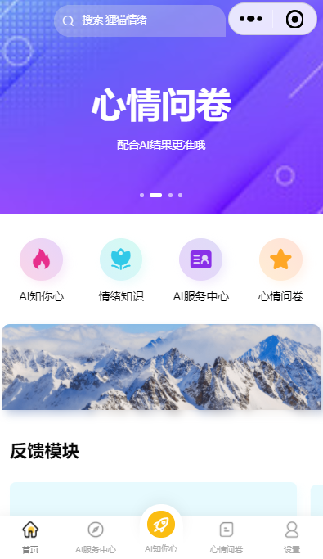
在前台评估中，首页的内容包括了对前台所有功能的展示和导航选项，如下图5.1所示：
图5.1 首页图

5.1.2 情绪评估模块
情绪评估模块（AI知你心）综合了用户情绪信息上传与结果获取这两个功能，可以让用户轻松上传情绪信息，并通过系统分析获得相关结果。为了增加用户体验的趣味性和吸引力，加入了随机颜色色块对按钮进行修饰。每次用户进入页面或进行操作时，按钮的颜色都会随机变化，为用户带来不同的视觉体验，让整个界面更加生动有趣。
除了色块修饰外，按钮采用了浮动设计，这使得整个系统更加美观动感，增加了界面的活力和互动性。
总的来说，通过引入随机颜色色块和浮动按钮设计，情绪评估模块（AI知你心）不仅在功能上实现了用户情绪信息的上传与结果获取，还在视觉和交互设计上做出了创新，提升了用户的使用体验和满意度。
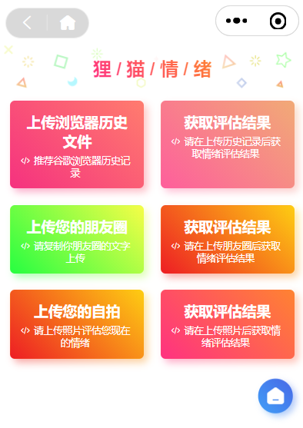
情绪评估模块如图5.2所示：
图5.2 情绪模块图
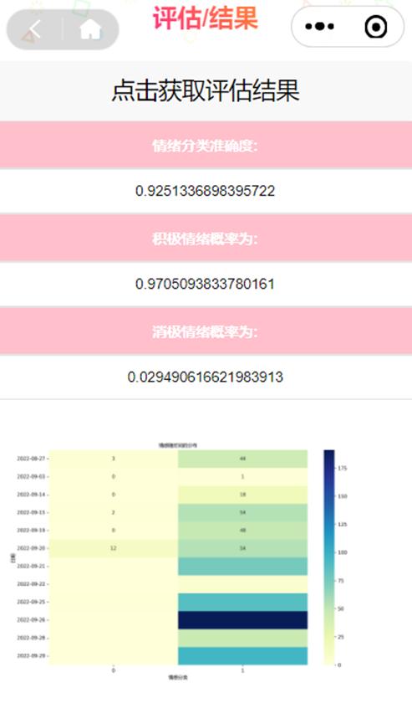
浏览器历史记录情绪评估结果如图5.3所示：
图5.3 浏览器历史记录评估结果图

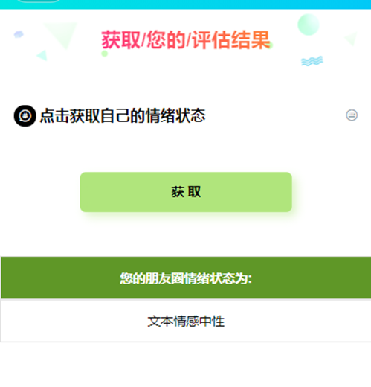
朋友圈情绪评估结果如图5.4所示：
图5.4 朋友圈情绪评估结果图

5.1.3 情绪知识模块
情绪知识模块中包含了人生哲理，心理知识和精神健康三部分。人生哲理包括对人生的认知，理解和思考；心理知识涵盖了个体的认知、情感、行为等方面的内容；精神健康则包括对于精神疾病的正确认知和小知识。
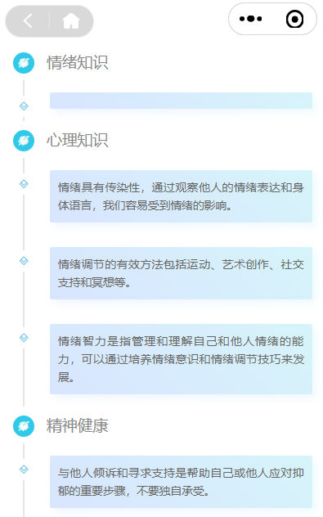
情绪知识模块采用情绪知识作为主标题，其他部分内容作为小标题的形式设计，同时让每一部分的知识内容显示在标题下，具体如图5.5所示：
图5.5 情绪知识图

5.1.4 AI服务中心模块
AI服务中心的上半部分设计了示例反馈部分，其中包含一个可随用户滚动的反馈上传模块，使用户能够轻松分享他们的意见和体验。下半部分是专为训练AI模型而设的训练中心。用户只需点击“开始训练”按钮，即可立即开始AI模型的训练过程。这个训练中心提供了一个交互式的界面，使用户可以以个性化的方式训练AI模型，以满足特定的应用场景和需求。如图5.6所示。

点击图5.6上显示的浮动按钮后，再点击上传反馈就可以跳转到反馈界面，图5.7为系统反馈界面。
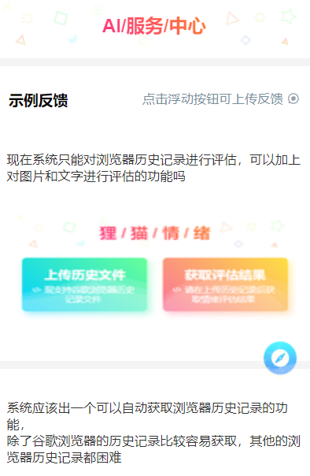  图5.6 AI服务中心图 | 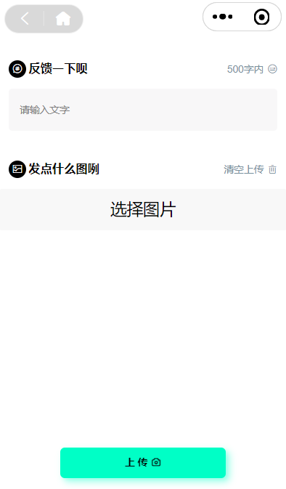  图5.7 心情问卷图

5.1.5 心情问卷模块
心情问卷中，设计了四个问卷并排出现的形式，同时为了增加系统的互动友好程度，采取了多种提示方式，不仅有文字提示，还在图片上提供了相关信息，让用户更加直观地了解每个选项的含义。这样的设计有助于有效避免用户选错的问题，提升用户的参与度和满意度。点开问卷后可以直达到对应的问卷网站，如图5.8。

5.1.6 设置模块
设置模块被设计为三部分，每个部分都具有独特的重要性和功能。第一部分是系统名称和图标的展示，这可以传达系统的主题和特性，从而为用户营造出舒适熟悉的感觉。为了增强用户体验，设置了一个浮动按钮，方便用户直接链接至致谢部分，可以让在系统开发中做出贡献的人感受到真诚。
第二部分则专注于对系统和团队的介绍，以便让用户清楚地了解系统将如何满足他们的需求，其中愿景部分可以突显系统对创造优质产品和服务的承诺。第三部分则是技术支持和微信官方反馈的功能，这一部分可以方便和用户进行更多的交互，不仅可以帮助团队了解用户需求和期望，更有助于持续优化系统，确保用户始终获得卓越的体验。如图5.9所示。
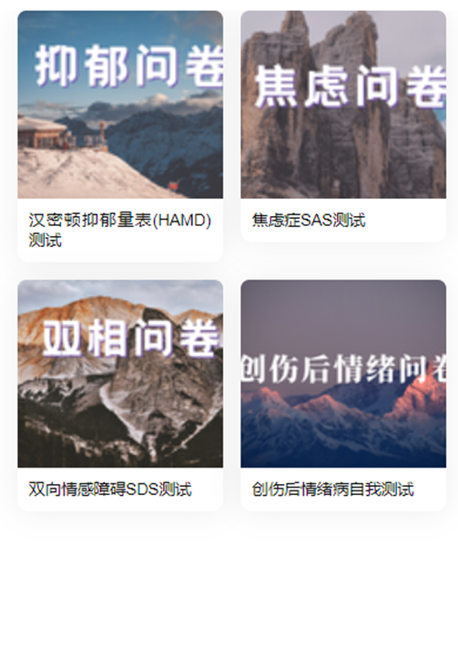  图5.8 心情问卷图 | 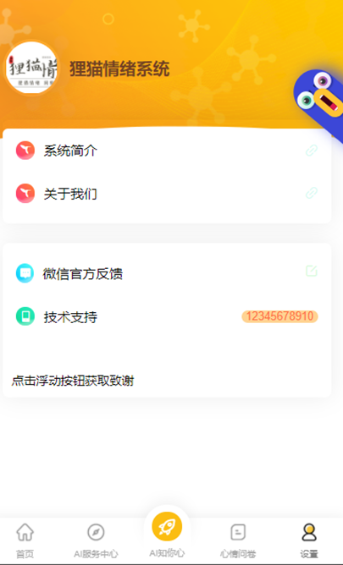  图5.9 设置模块图

5.2 后台管理实现

5.2.1 登录实现
登录功能是许多软件应用程序和网站中常见的一项功能，其主要目的是允许用户通过提供身份验证凭据来访问其个人账户或特定功能。在注册阶段会要求用户提供例如用户名、电子邮件地址或电话号码等数据，将这些数据与密码或任何其他形式的身份验证结合起来，以验证用户身份。在后台管理中，登录页面包有输入账号、输入密码、记住密码和修改密码的功能。
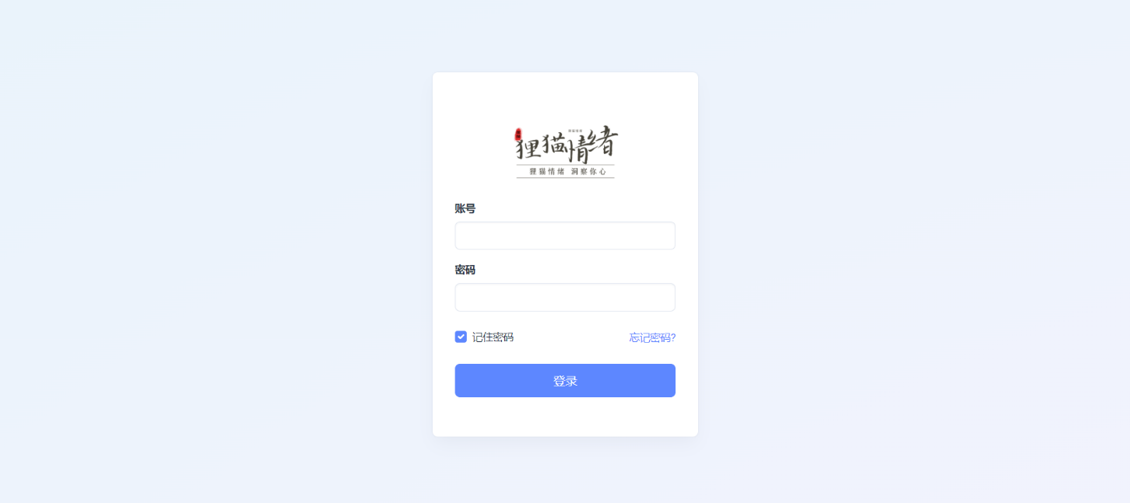
登录实现如图5.10所示：
图5.10 登录页面图
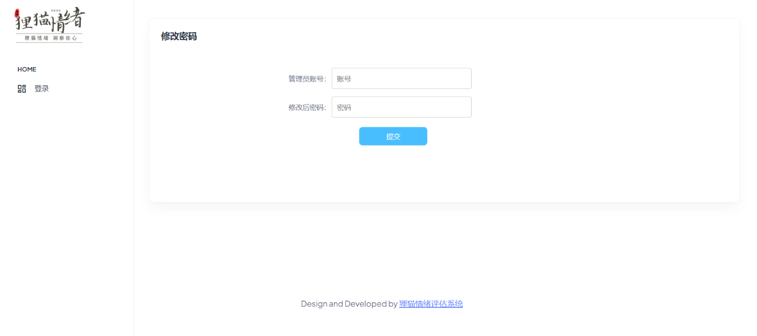
修改密码如图5.11所示：
图5.11 修改密码图

5.2.2 首页实现
系统的首页是管理员登录后首次接触到的界面，具有重要的导航和功能入口作用。其设计旨在为管理员提供直观和便捷的形式以便快速访问系统的各个模块和功能。在后台系统中，首页不仅包括了易于导航的菜单结构，还包含了展示关键数据的数据表格，便于管理员在一览数据的同时能够快速进行操作和决策。通过清晰的布局和易于理解的交互元素，首页扮演着引导管理员进入系统、了解系统状态、执行操作任务的重要角色。良好设计的首页不仅能提高管理员的使用效率，还能增强管理员对系统的信任感和满意度，从而为系统的整体体验打下坚实的基础。
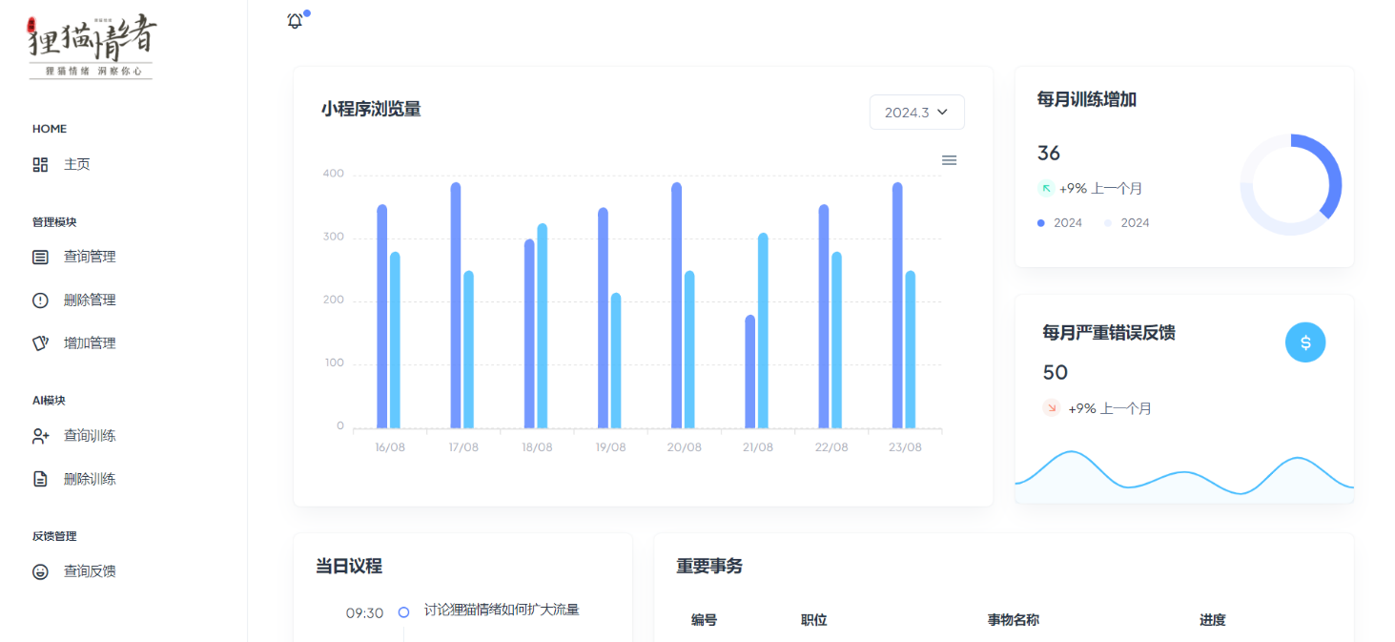
如图5.12所示：
图5.12 首页实现图

5.2.3 管理模块
在后台管理中，管理模块下辖三部分：查询管理，删除管理和增加管理。旨在为系统管理员提供全面的控制和管理能力，它们共同构成了一个强大的管理工具，为系统管理员提供了全面的控制和灵活性，以确保系统的稳定性和可用性。无论是查询，删除还是增加管理，都有助于优化系统的运行，提高工作效率，从而更好地支持情绪评估任务的顺利进行。
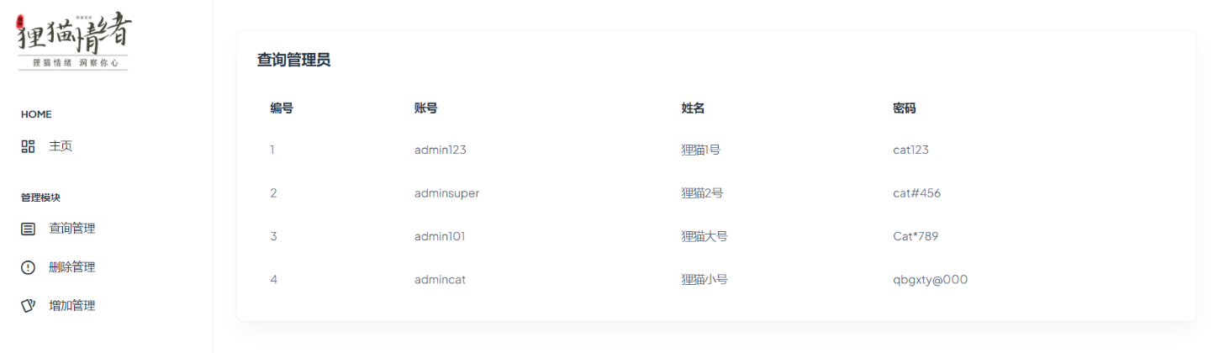
查询管理界面如图5.13所示：
图5.13 查询管理图

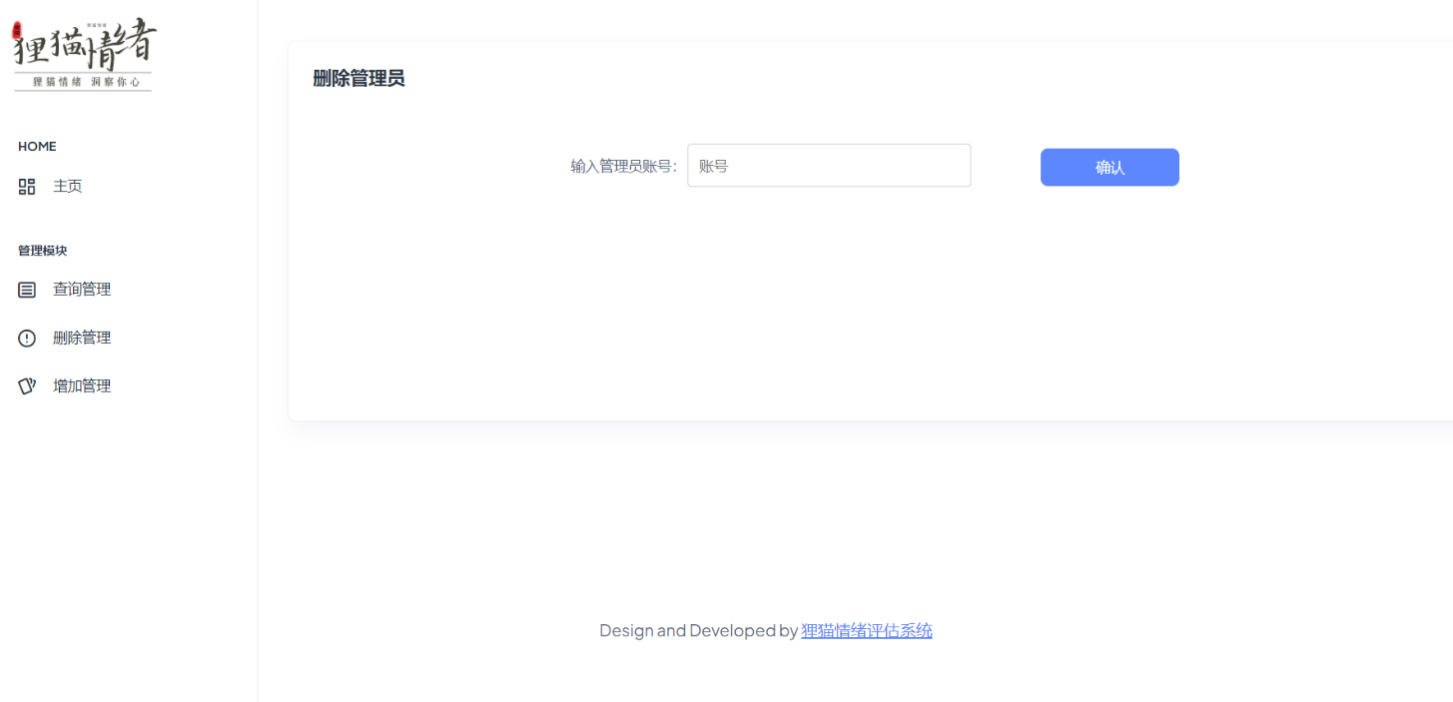
删除管理界面如图5.14所示：
图5.14 删除管理图

5.2.4 AI模块
在后台管理中，AI模块是系统的智能引擎，它的作用至关重要，可以大大增强系统的功能和性能，AI模块分为两个关键子模块：查询训练和删除训练。它们共同推动了系统的智能化和管理能力，使系统能够更好地满足用户的需求，同时保持数据的完整性和安全性。这两个子模块的不断优化有助于提高系统的性能，使其成为一款高效，智能的情绪评估工具。
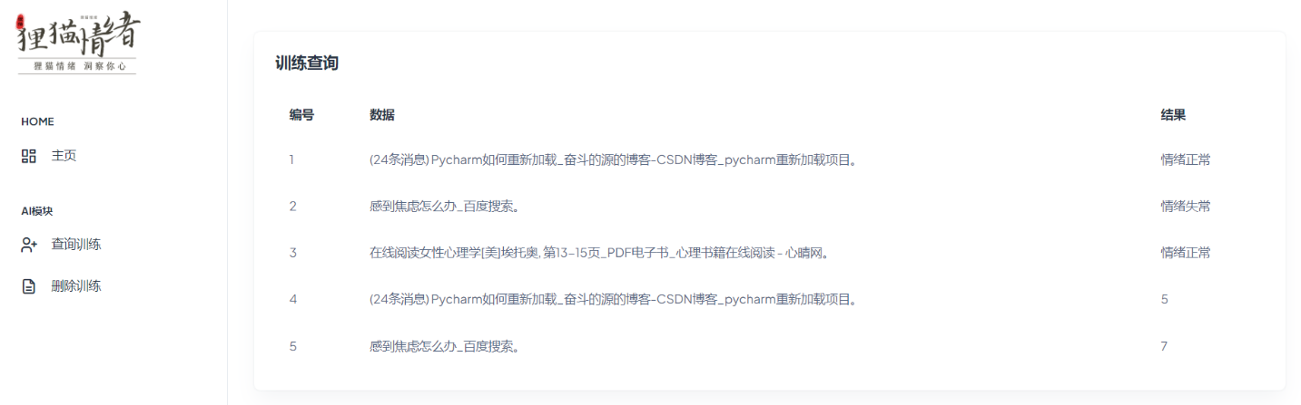
查询训练实现如图5.15所示：
图5.15 查询训练图

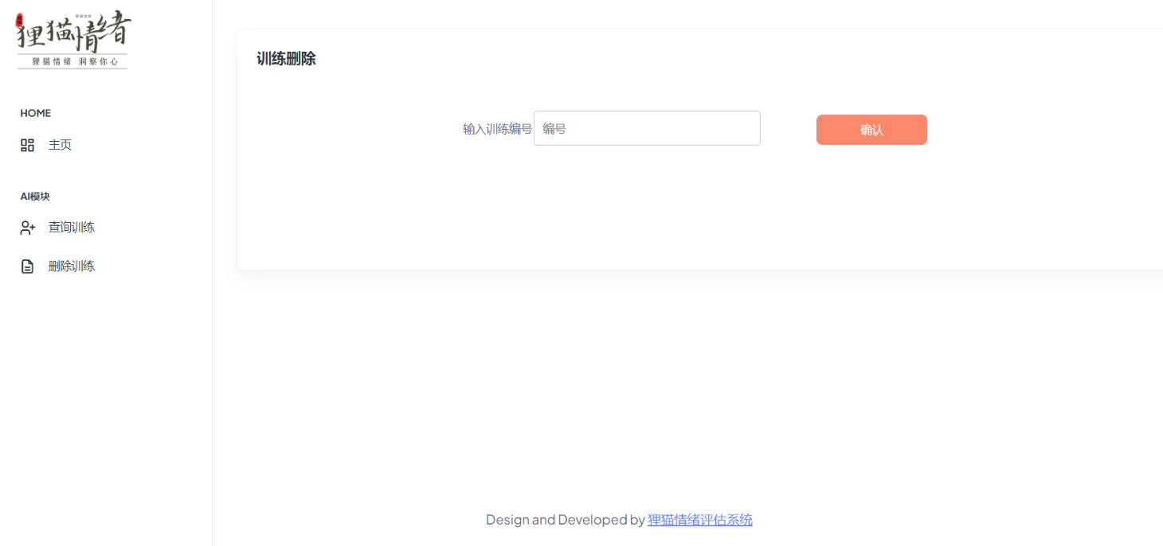
训练删除实现如图5.16所示：
图5.16 删除训练图

5.2.5 反馈模块
反馈模块扮演着至关重要的角色，它是系统与用户之间互动的纽带，具有丰富的功能和优化潜力。反馈模块的主要任务是促进用户与系统之间的有效沟通，并将用户的观点、需求以及意见转化为系统改进的具体行动。反馈模块支持文字反馈和图像反馈等，以满足不同用户的需求。这种多样性可以确保用户可以以最舒适的方式表达他们的意见和感受。通过建立积极的反馈生态系统，系统可以不断改进，以更好地满足用户的期望和需求，从而提供更出色的情感评估体验。
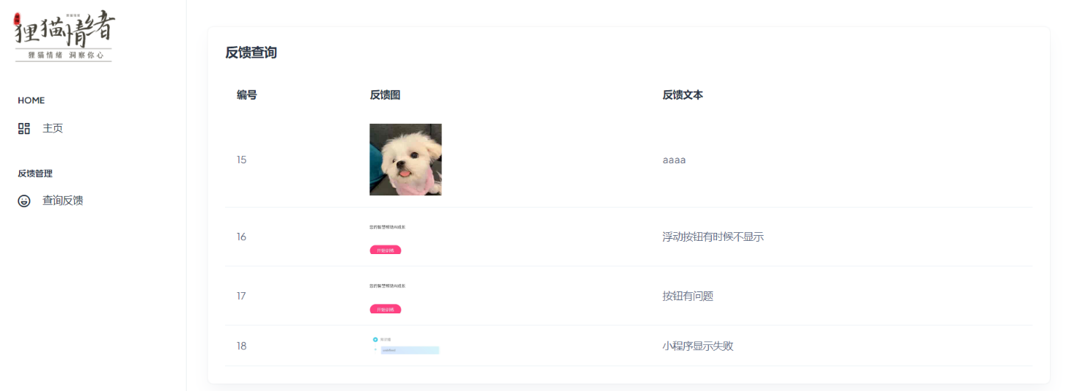
反馈模块包含反馈查询的功能，如图5.17所示：
图5.17反馈查询图

第6章 系统测试

6.1 测试目的
软件测试是软件质量评价和改进的过程, 也是软件质量保证的重要手段，贯穿整个软件开发生命周期^{[15]}。通过测试，可以发现有软件中存在的错误，完成调试和修复，确保软件在多种异常情况下不会被改变性能，从而提高软件的可靠性，将成本和风险降至最低。

6.2 性能测试
软件性能测试是质量保证过程必不可少的环节，是验证软件是否满足用户期望的性能需求和发现软件可能存在的性能瓶颈，分析性能问题，并提供性能优化方案的过程^{[16]}。
可以从以下方面着手：
- 响应时间
响应时间快意味着系统可以快速，轻松地实现多任务处理。配合负载测试，可以保证系统执行无等待，从而让用户能够有效的使用系统。
（3）负载测试
通过让系统在过载或完全过载的条件下运行评估系统的性能水平，以便确认其性能上限和可能存在的瓶颈。
（4）并发用户测试
通过模拟大量用户同时尝试各种功能，并使用计时器来测量系统响应时间，以此评估系统并行处理的能力。这种测试方式模拟了大量用户同时使用系统的情况，可以用来评估系统在高负载下的表现。

6.3 测试环境
（1）windows操作系统版本：windows10
（2）处理器信息：Intel(R) Core(TM) i5-9300H CPU @ 2.40GHz 2.40 GHz
（3）开发软件版本：PyCharm Community Edition 2021.3.3，HBuilder X 3.8.4.20230531，IntelliJ IDEA Community Edition 2021.2.3
（4）数据库版本：MySQL8.0
（5）系统运行环境：微信开发者工具Stable 1.06.2303220

6.4 系统测试用例

6.4.1 前台评估测试
测试情绪评估模块的文件上传和评估结果回传情况，结果如表6.1所示：
表6.1 情绪评估模块测试表
测试项目 | 测试过程 | 预期结果 | 测试结果
文件上传 | 用户进入情绪评估模块点击选择文件上传 | 文件成功上传到后端 | 成功将文件上传到后端
评估结果回传 | 用户进入情绪评估模块点击获取评估结果 | 获取结果成功，后端数据成功显示在前端 | 成功将数据显示在前端
测试AI服务中心的反馈模块的增加情况，结果如表6.2所示：
表6.2 反馈模块测试表
测试项目 | 测试过程 | 预期结果 | 测试结果
图片增加 | 用户进入反馈模块点击选择图片按钮 | 添加成功，SQL注入 | 成功将图片添加到数据库
文本增加 | 用户进入反馈模块输入文本内容 | 添加成功，SQL注入 | 成功将文本添加到数据库
测试AI服务中心的AI训练模块的查询和增加情况，结果如表6.3所示：
表6.3 AI训练模块测试表
测试项目 | 测试过程 | 预期结果 | 测试结果
题目显示 | 用户点击开始训练按钮，跳转到AI训练模块后，题目正常加载 | 查询成功 | 成功将题目显示在AI训练模块
文本增加 | 用户选择对错后，将答案回传到数据库中 | 添加成功，SQL注入 | 成功将文本添加到数据库

测试情绪知识的心理知识模块的查询情况，结果如表6.4所示：
表6.4 AI心理模块测试表
测试项目 | 测试过程 | 预期结果 | 测试结果
文本显示 | 用户点击心理知识模块，跳转后心理知识正常显示 | 查询成功 | 成功将题目显示在AI训练模块

6.4.2 后台管理测试
测试管理员登录功能，结果如表6.5所示：
表6.5 管理员登录测试表
测试项目 | 测试过程 | 预期结果 | 测试结果
管理员登录 | 管理员输入自己的用户密码，点击登录 | 登录成功 | 登录成功并跳转到主页
测试管理模块中的删除功能，结果如表6.6所示：
表6.6 删除管理测试表
测试项目 | 测试过程 | 预期结果 | 测试结果
删除管理员 | 输入要删除的管理员编号，点击删除 | 删除成功 | 删除成功并跳转到查询页
测试AI模块中的查询功能，结果如表6.7所示：
表6.7 AI查询功能测试表
测试项目 | 测试过程 | 预期结果 | 测试结果
文本显示 | 点击查询训练后文本显示 | 查询成功 | 成功将文本显示在AI查询模块
测试反馈模块中的查询功能，结果如表6.8所示：
表6.8 反馈查询功能测试表
测试项目 | 测试过程 | 预期结果 | 测试结果
文本显示 | 点击查询反馈后文本显示 | 查询成功 | 成功将文本显示在反馈查询模块

6.5 系统测试结果
在性能方面，系统的平均响应时间满足预期，并且系统吞吐量能够满足预设的并发要求。尽管在某些较慢的网络条件下，图片的响应时间稍长，但并未对系统的正常使用造成任何影响，这显示了系统的稳健性和鲁棒性。
如表6.9 所示：
表6.9 系统平均功能响应时间
测试功能 | 平均响应时间（100次）
朋友圈情绪评估  浏览器历史记录评估  情绪知识  管理员登录  密码修改  查看反馈 | 5.3s  1.3s  0.25s  0.37s  0.17s  2.9s
在安全性测试中，系统没有暴露任何安全漏洞或潜在的安全问题，这意味着用户的敏感信息和数据在系统中是受到良好保护的。
总体而言，系统经受了全面而严格的测试，在边界情况和异常情况的测试中表现出色。系统未发现任何重大问题，这表明系统的基本逻辑是正确的。系统能够在不同运行环境下稳定运行，为用户提供卓越的体验。

结 论
系统的主要功能是情绪评估，而在情绪评估研究中，主流的情绪评估系统仍然只采用问卷法来判断用户情绪，在人工智能产品不断喷发的现状下，尤其是有ChatGPT这样的大语言模型问世的背景下，显得十分落后。而狸猫情绪评估系统，选取浏览器历史记录作为切入点，采用人工智能技术来评估用户情绪，在未来，随着系统加入心理专家功能，系统还可以通过对话进行情绪识别，系统的科技感和准确度将得到进一步提高，这些都是主流的情绪评估系统不具备的。而且，系统还可以对朋友圈进行情绪评估，通过百度等搜索引擎的查询，可以发现目前市面上鲜有针对朋友圈进行识别的产品，尽管存在一些关于朋友圈情绪评估的文献和代码，以及与之相关的心理学研究，但这些都没有变成具体实施的项目，还不能与狸猫情绪评估系统相提并论，由此可见，狸猫情绪评估系统的前瞻性和新颖性。
当然，系统还存在很多需要持续优化的地方，例如系统的主要展现形式是小程序，但是，手机端获取浏览器历史记录并不方便，反而是PC端用户方便进行获取操作。对这一部分，如果未来可以与微信官方进行合作，在用户同意的情况下，跳转QQ浏览器并获取历史记录就可以解决这一问题。还有系统的评估模型对于情感类型的精确细分问题，虽然模型在判断混合情感问题方面表现出色，比如评估抑郁焦虑的混合情感问题，抑郁和精神分裂的混合情感问题等方面，但是模型对于抑郁，焦虑，双向情感障碍等疾病的细分评估精度低。对于这一部分，虽然系统实现了AI训练模块来试图解决问题，但是如果模型的精度没有提升，只是通过用户帮助标注的情绪评估数据还是无法改善系统对于情感类型的精确细分的疲软。系统设计中还包含情绪问卷的部分，含有这一部分主要是出于对那些依然信赖并依赖传统问卷法的用户的考虑。当前，评估数据主要来源于浏览器历史记录和朋友圈，但考虑到数据来源的多样性和准确性这一问题，未来，还需要对情绪问卷进行更深入的补充和完善。
总之，系统实现了为用户提供精准的情绪评估和反馈的主要功能，能够在不同的环境和平台下无缝运行，在安全性上，尤其是涉及用户隐私和敏感数据的应用场景中，可以让用户感到信任和放心。

参考文献
- 景梦欣,赵文清,乔颖,等. 中国社会心理咨询服务:基于需求和服务的现状分析[J]. 心理学通讯,2022,5(1):58-65.
- LU, Jin, et al. Prevalence of depressive disorders and treatment in China: a cross-sectional epidemiological study[J]. The Lancet Psychiatry, 2021, 8.11: 981-990.
- BESSIERE, Christian. Proceedings of the Twenty-Ninth International Joint Conference on Artificial Intelligence[J].IJCAI 2020. 2020.
- MO, Haimiao, et al. SFF-DA: Sptialtemporal Feature Fusion for Detecting Anxiety Nonintrusively[J]. arXiv preprint arXiv:2208.06411, 2022.
- 林靖宇,苏允爱,吕晓珍,等. 共病广泛性焦虑障碍的抑郁症患者潜在风险因素的多中心横断面调查[J]. 中华精神科杂志,2020,53(4):287-294.
- YAGANTEESWARUDU, Akkem. Multi disease prediction model by using machine learning and Flask API[J]. In: 2020 5th International Conference on Communication and Electronics Systems (ICCES). IEEE, 2020. p. 1242-1246.
- BLANK, Julian; DEB, Kalyanmoy. Pymoo: Multi-objective optimization in python[J]. Ieee access, 2020, 8: 89497-89509.
- 丹国萍,陈新世.智慧校园建设背景下微信小程序的搭建[J].无线互联科技,2023,20(6):49-51
- 王晓星,黄建昌.基于微信小程序的应用开发浅析[J]. 信息技术与信息化,2021(3):23-25.
- 李艳杰. 基于MySQL数据库的数据安全应用设计[J]. 现代信息科技,2023,7(12):151-154.
- 孟小峰,郝新丽,马超红,等.科学发现中的机器学习方法研究[J].计算机学报,2023,46(5):877-895
- 郭全中,朱燕. 广布局、重应用:生成式大语言模型的新进展[J]. 新闻爱好者,2023(8):21-25.
- 陈瑜,张雨萌. 前后端分离应用容器化集成部署方案的设计与实现[J]. 软件,2023,44(1):77-80.
- 梁利亭. 计算机软件数据库设计原则探讨[J]. 信息与电脑,2020,32(2):116-118.
- 杜莹,孙百才,巩敦卫,等. 软件测试路径选择优化模型及其进化求解[J]. 软件学报,2022,33(9):3297-3311.
- 韦亚军,张文文. 一种标准化的软件性能测试流程设计与研究[J]. 计算机测量与控制,2022,30(8):31-37.

致 谢
文行于此，时值正午，遥望窗外，袅袅炊烟，阡陌行人三两，庭院狸猫小憩，小城生活，慵慵懒懒。暖风轻散烟缕，烟缕朦胧尘世，忽发觉，人生一场大梦。
年少时鲜衣怒马，愿做去病封狼居胥，仗三尺剑立不世功。龌蹉时久疾缠身，愿有扁鹊妙手回春，助我张目再效疆场。得意时金榜题名，愿为孟郊观长安花，马蹄疾驰仰天大笑。而现在，只觉岁月蹉跎，世事无常。
想来，或是伊人惹人愁，两小相识，困苦不弃，微火星星，却燃尽黯淡，惜红酥春旧，几年离索。想来，或是高中老师惹人难，余病未消，成绩倒数，过蒙拔擢，更宠命优渥，惜四年大学，一事无成。想来，或是大学老师惹人哀，湿疹互知，多方关照，耳提面命，更言传身教，惜本领不佳，屡屡碰壁。想来，或是指导老师惹人叹，课程初见，毕设再遇，殚精论文，更顾虑实习，惜天时不至，实习不成。
想来，果真世事无常，岁月蹉跎。唉，只能道，青春荒唐。
暖风微拂面，日已斜斜归，半生刹那间，人寰泡影时，二十三年年华逝，余生几何？
前尘事，爱恨情仇，低级趣味而已，余生事，唯求上不负国家社稷，下不负天下苍生，如此，方能致谢，方配致谢。

